EFFICIENZA GEOMETRICA DEL SENSORE

Consideriamo una sorgente S radioattiva di piccole dimensioni (puntiforme) posta a distanza d da una sonda (sensore, detector) rivelatrice circolare di raggio R. Le “particelle” radioattive (raggi alfa, beta, gamma), che vengono emesse con uguale probabilità in ogni direzione, non verranno tutte intercettate dalla sonda.

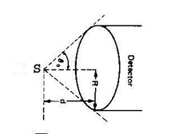 | 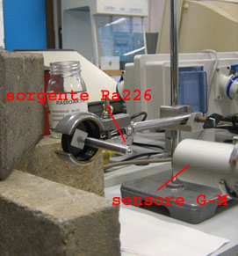

Se la sorgente è posta ad una distanza d dalla sonda avremo che la frazione della particelle intercettate, chiamato fattore geometrico di efficienza , (o più brevemente efficienza geometrica ) o accettanza :

Dividendo numeratore e denominatore per d² otteniamo:

Poiché il denominatore della (1) è una costante la frazione delle particelle intercettate viene anche definito come angolo solido della misura e indicato con Ω:

Casi particolari.

- = 1 sorgente posta all’interno della sonda che l’avvolge completamente. La totalità delle particelle emesse vengono intercettate.
- = ½ sorgente appoggiata sulla sonda. La metà delle particelle emesse vengono intercettate.

Osservazione. Dalla formula (2) risulta evidente come l’efficienza geometrica diminuisca con l’inverso del quadrato della distanza dalla sorgente. Ciò dimostra, tra l’altro, che per minimizzare i pericoli da una nociva esposizione alle radiazioni, specie se prolungata, sia sufficiente allontanarsi adeguatamente dalla sorgente radioattiva.

Esempio. Con la sonda NaI 1”x1”della Ludlum sono stati eseguite le seguenti misure di una sorgente di Ra226 da 3.3 KBq

Bicron | Sonda NaI 1"x1" |  | Sorgente Ra226 3.3 KBq
d sonda | Rsonda | d (m) |  |  | conteggi
0,0254 | 0,0127 |  | eff.geo d>R | eff.geo d>>R | 2800
 |  | 0,070 | 0,008 | 0,008 | 3000
 |  | 0,052 | 0,015 | 0,014 | 3500
 |  | 0,020 | 0,101 | 0,078 | 5500
 |  | 0,014 | 0,206 | 0,130 | 7000
 |  | 0,003 | 4,480 | 0,385 | 9500

